République Algérienne Démocratique et Populaire Ministère de l'Enseignement Supérieur et de la Recherche Scientifique
Université M'hamed Bougara – Boumerdès



Domaine : Mathématiques et Informatique Filière : Informatique.
Spécialité : software engineering Nivaux : Ingénieur en informatique 4anneé.



Document de planification
D’une application web pour gérer les stages des étudiants de médecine au
niveau des hôpitaux de la wilaya de Boumerdès.

Titre | Réaliser Par (Group01) | Page
1. Définition du contenu du projet | Boukhedimi yasmine | 3
2. Work Breakdown Structure (WBS) | Hanifi amira | 6
3 .Jalonner le projet | Laribi maria anfel | 7
4. organisation de travail dans le temp | Laribi maria anfel &  Hachemaoui khadija | 7
5. Définition du budget | Boukhedimi yasmine | 9
6. Identification des risques | Boukhedimi yasmine | 9
7. Identification et gestion des parties prenantes | Oubouchou ouissam | 10
Audit et rassemblement | Hanifi amira

Définition du contenu du projet

Description du contenu du résultat final
Le projet consiste à développer une application web complète permettant de digitaliser
l’ensemble du processus de gestion des stages hospitaliers pour les étudiants de médecine de la
wilaya de Boumerdès.
Le résultat final est une plateforme fonctionnelle, sécurisée, accessible via navigateur, permettant
:

  - La gestion des comptes utilisateurs (étudiants, médecins, chefs de service, administrateurs).
  - La publication et consultation des offres de stage.
  - Le dépôt et suivi des candidatures.
  - L’affectation automatique ou manuelle des étudiants aux stages.
  - La planification et la consultation des horaires de stage.
  - La gestion des évaluations finales des étudiants.
  - Un tableau de bord adapté à chaque rôle.
  - Un système de messagerie interne et de notifications.
  - La génération de statistiques et rapports administratifs.

Le système doit être ergonomique, sécurisé, performant, et évolutif.

Livrables du projet
Les livrables produits seront :

Plateforme web finale entièrement fonctionnelle
  - Interface utilisateur complète
  - Back-end
  - Base de données MySQL opérationnelle
  - Version déployée sur serveur

Documentation technique
  - Architecture générale
  - MCD/MLD de la base de données
  - Guide d’installation et configuration du serveur
  - Description des API et modules

Documentation fonctionnelle
  - Diagrammes de cas d’utilisation
  - Description détaillée des fonctionnalités
  - Parcours utilisateur

Manuel utilisateur
  - Pour l’étudiant
  - Pour les médecins encadrants
  - Pour les chefs de services

  - Pour l’administrateur

Rapports de tests
  - Tests unitaires
  - Tests fonctionnels
  - Tests de conformité
  - Compte rendu de la phase pilote
- Rapport final du projet

Critères d’acceptation
La plateforme sera acceptée si :

Critères fonctionnels
  - Toutes les fonctionnalités du périmètre inclus sont parfaitement opérationnelles.
  - Les utilisateurs peuvent réaliser leurs tâches sans erreur :
    - créer un compte, postuler, planifier, évaluer, consulter…
  - Les données se sauvegardent correctement dans MySQL.
  - Les tableaux de bord et statistiques fonctionnent.
  - Aucun bug majeur ne bloque l’utilisation.

Critères techniques
  - Le système fonctionne sur Chrome / Firefox / Edge.
  - La plateforme supporte de multiples connexions simultanées.
  - Les sauvegardes automatiques sont actives.
  - Connexion HTTPS + sécurité des données assurée.

Critères documentaires
  - Toutes les documentations sont fournies.
  - Les rapports de tests sont validés.
  - Le rapport final du projet est complet.

Critères de validation MOA (client)
  - Les interfaces correspondent aux maquettes approuvées.
  - La phase pilote en hôpital est concluante.
  - Les retours utilisateurs ont été intégrés.

Exclusions du projet (Hors périmètre)
Les éléments suivants ne sont pas inclus dans ce projet :

  - Développement d’une application mobile native (Android / iOS).
  - Gestion des stages internationaux.
  - Gestion des contrats, salaires, RH ou paies hospitalières.
  - Version mobile dédiée (seule une version web responsive est prévue).
  - Intégration avec des plateformes externes universitaires.

Work Breakdown Structure (WBS) :
La Work Breakdown Structure (WBS) ci-dessous représente la décomposition complète du projet de développement de la plateforme web de gestion des stages hospitaliers. Elle permet d’organiser le travail de manière structurée en divisant le projet en grands lots cohérents, puis en sous-tâches logiques et réalisables. Cette hiérarchie facilite la compréhension du périmètre global du projet, la répartition des responsabilités au sein de l’équipe, ainsi que la planification et le
suivi de l’avancement. Le WBS est structuré en six volets principaux : la gestion du projet,
l’étude et la conception, le développement, les tests et la validation, le déploiement, ainsi que les livrables attendus. Chaque composant regroupe des activités essentielles à la réussite du projet et garantit que toutes les tâches nécessaires, depuis l’analyse des besoins jusqu’à la mise en
production et la documentation finale, sont prises en compte. Grâce à cette structuration, l’équipe dispose d’une vision claire, précise et méthodique des travaux à réaliser tout au long du projet.

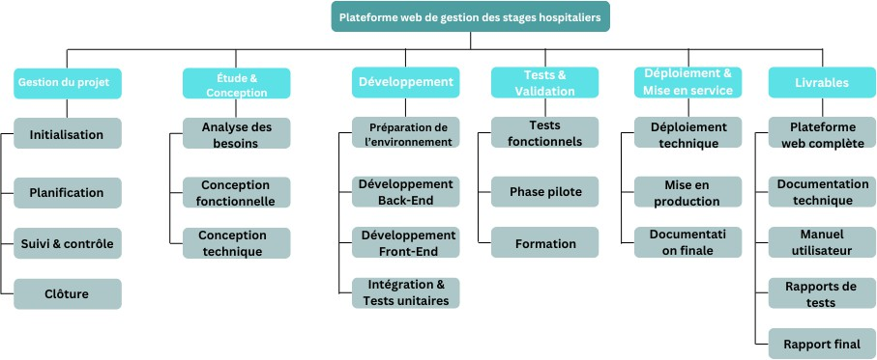

Jalonner le projet
Le jalonnement du projet constitue un élément fondamental de la planification, car il permet
d’identifier et de structurer les étapes clés qui rythment l’avancement du développement du site
de formation destiné aux étudiants en médecine de Boumerdès. Chaque jalon correspond à la
validation irréversible d’une phase majeure, garantissant que les livrables associés sont complets, conformes et approuvés avant la transition vers l’étape suivante. Cette démarche offre une
visibilité accrue sur l’évolution du projet, facilite le pilotage, et contribue à en assurer la maîtrise tout au long de son cycle de vie.

- Conception fonctionnelle .
- Conception technique .
- Préparation de l’environnement .
- Développement back-end .
- Développement front-end .
- Intégration et tests unitaires .
- Tests fonctionnels .
- Déploiement technique et mise en production .

organisation de travail dans le temp:

Diagramme de gantt :
Ce diagramme de Gantt illustre les tâches essentielles nécessaires au lancement de notre projet de développement de la plateforme web de gestion des stages hospitaliers
Avec un début prévu le 1er octobre 2025, établi à partir des estimations de durée de chaque tâche, il nous offre une feuille de route complète et cohérente pour les efforts à venir.
En organisant les jours selon les délais prévus, ce diagramme clair met en évidence le déroulement et la progression de notre projet.
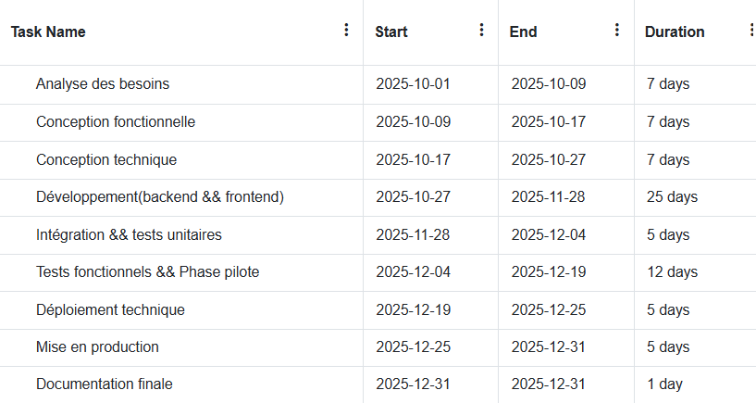
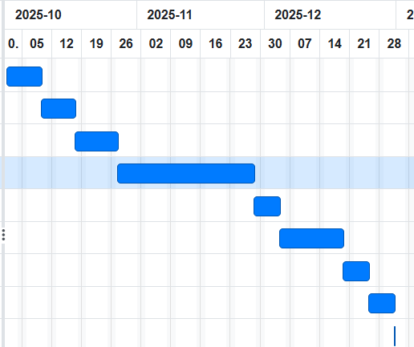

- Diagramme de pert : Identification des tâches :
Code | Tâche
A | Analyse des besoins
B | Conception fonctionnelle
C | Conception technique
D | Préparation de  l’environnement
E | Développement back-end
F | Développement front-end
G | Intégration + tests unitaires
H | Tests fonctionnels
I | Phase pilote
J | Formation
K | Déploiement technique
L | Mise en production
M | Documentation finale

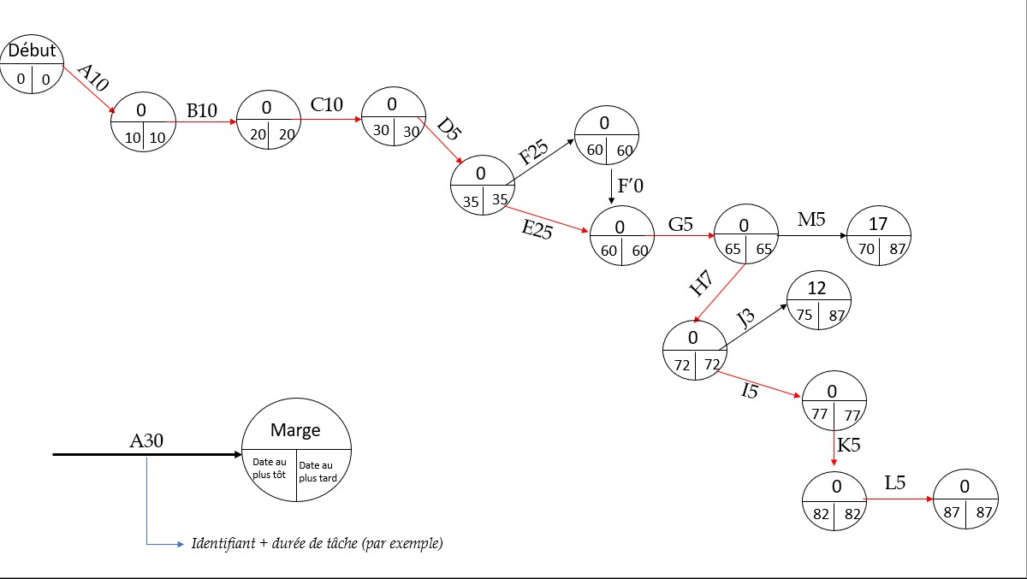

Définition du budget :
Comme le projet est réalisé par nous les étudiants, le budget est très réduit.

Poste | Coût estimé | Détails
Serveur d’hébergement (1 an) | 15 000 DA – 25 000 DA | Serveur universitaire ou VPS basic
Achat nom de domaine (optionnel) | 2 000 – 3 000 DA/an | Si domaine personnalisé
Logiciels / frameworks | 0 DA | React, Vue, Django, MySQL sont gratuits
Matériel de développement | 0 DA | PC personnels
Connexion internet | 0 DA | personnels
Maintenance (optionnelle) | 5 000 – 10 000 DA | Selon mises à jour

Budget total estimé : 20 000 DA – 40 000 DA maximum

Identification des risques :

Type de risque | Description | Impact | Probabilité | Mesure de prévention
Retard de développement | Charge universitaire + examens | Moyen | Élevée | Planning clair + réunions hebdomadaires
Bugs critiques | Erreurs lors des tests | Élevé | Moyen | Tests unitaires + revues de code
Défaillance du serveur | Panne, surcharge ou perte de données | Élevé | Faible | Sauvegardes régulières + serveur fiable
Non-acceptation par la MOA | Interfaces non conformes | Moyen | Faible | Validation continue avec MOA
Problèmes de sécurité | Accès non autorisé, fuite de données | Élevé | Moyen | HTTPS + hash mot de passe +  contrôle d’accès
Incohérence des données | Mauvaise gestion BD | Moyen | Moyen | Validation des entrées + tests BD
Absence de retours  utilisateurs | Phase pilote non concluante | Moyen | Moyen | Sensibilisation + formation
Manque de communication  entre l’équipe | Mauvaise coordination | Moyen | Moyen | Réunions fixes + Trello/GitHub

- Identification et gestion des parties prenantes :

Identification des parties prenantes
Les principales parties prenantes du projet sont les suivantes :
- Parties prenantes internes
  - Équipe projet (les cinq étudiants développeurs)
  - Chef de projet
  - Encadrant universitaire
- Parties prenantes externes
  - Faculté de Médecine de l’Université M’Hamed Bougera
  - Étudiants en médecine
  - Encadrants hospitaliers
  - Direction des hôpitaux de la wilaya de Boumerdès
  - Service informatique de la faculté
  - Ministère de l’Enseignement Supérieur (impact indirect)

Analyse Pouvoir / Intérêt des parties prenantes
Chaque partie prenante exerce un niveau variable d’influence sur le projet et manifeste un degré d’intérêt
différent. Cette analyse permet de définir la stratégie de communication à adopter avec chacun.
Échelle utilisée :
    - Pouvoir : capacité d’influencer les décisions, ressources, validation.
    - Intérêt : degré d’implication, attentes vis-à-vis du système

Matrice Pouvoir / Intérêt

Partie prenante | Pouvoir | Intérêt | Stratégie de gestion
Faculté de médecine (administration) | Fort | Fort | Impliquer de près
Direction des hôpitaux | Fort | Moyen | Informer régulièrement et satisfaire
Encadrant universitaire | Fort | Fort | Impliquer activement
Encadrants hospitaliers | Moyen | Fort | Impliquer régulièrement et consulter
Équipe projet | Moyen | Fort | Collaboration étroite
Étudiants en médecine | Faible | Très fort | Informer et accompagner
Service informatique | Moyen | Faible | Informer quand nécessaire
Ministère (niveau indirect) | Moyen | Faible | Surveiller à distance

  - Stratégie de gestion des parties prenantes
- Impliquer étroitement (fort pouvoir / fort intérêt) Faculté de médecine (Administration)
  - Pouvoir : Fort
➝ C’est la faculté qui demande le projet, valide les besoins, donne les données, autorise le
déploiement.
  - Intérêt : Fort
➝ Le système va résoudre leurs problèmes : gestion des stages, planification, coordination.
Encadrant universitaire
  - Pouvoir : Fort
➝ Il valide les choix, supervise, peut changer la direction du projet.
  - Intérêt : Fort
➝ Il veut un bon résultat pour garantir la réussite pédagogique du projet.

- Satisfaire et informer régulièrement (fort pouvoir / intérêt moyen)
Direction des hôpitaux
  - Pouvoir : Fort
➝ Ils ont autorité pour accepter le déploiement dans leurs services.
➝ Sans eux, le projet ne peut pas être utilisé dans les hôpitaux.
  - Intérêt : Moyen
➝ Le système les aide, mais ce n’est pas leur mission principale (ils gèrent l’hôpital, pas les stages).
- Impliquer régulièrement (moyen pouvoir / fort intérêt)
Encadrants hospitaliers
  - Pouvoir : Moyen
➝ Ils n’ont pas le pouvoir de bloquer ou valider le projet, mais leur avis a du poids.
➝ Ils influencent l’adoption réelle (si eux ne l’utilisent pas, le système ne marchera pas).
  - Intérêt : Fort
➝ Le système simplifie leur travail (affectations, validations, suivi des étudiants).
Équipe projet
  - Pouvoir : Moyen
➝ Ils réalisent tout le travail, mais ne prennent pas les décisions finales.
  - Intérêt : Fort
➝ Leur réussite dépend du bon déroulement du projet.
- Informer et accompagner (faible pouvoir / fort intérêt)
Étudiants en médecine
  - Pouvoir : Faible
➝ Ils ne décident rien dans le projet.
  - Intérêt : Très fort
➝ Ils utilisent le système quotidiennement : affectations, planning, évaluations.
- Surveiller ou informer ponctuellement (faible intérêt)
Service informatique
  - Pouvoir : Moyen
➝ Ils peuvent aider ou non selon la disponibilité (hébergement, support).
➝ Ils peuvent faciliter ou compliquer la maintenance technique.
  - Intérêt : Faible
➝ Ce n’est pas leur projet, ils n’en dépendent pas directement.

Ministère de l’Enseignement Supérieur
  - Pouvoir : Moyen
➝ Il influence le domaine général (normes, directives nationales), mais pas directement ton projet local.
  - Intérêt : Faible
➝ Le ministère n’est pas concerné par la gestion locale des stages à Boumerdès.

